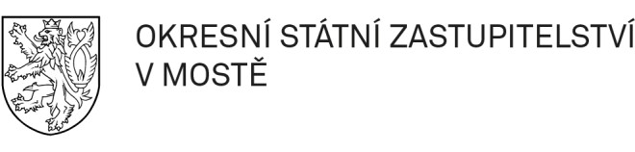2 ZT 63/2024 - 29

Okresnímu soudu v Mostě

# OBŽALOBA

Státní zástupce Okresního státního zastupitelství v Mostě podává podle § 176 odst. 1 trestního řádu obžalobu na obviněnou

, zaměstnáním

, narozen

ou

,

bytem

,

## že

v přesně nezjištěné době a čase, přinejmenším však v době od

na blíže nezjištěném místě v Mostě, zveřejnila

na sociální platformě Facebook, konkrétně na komunitní stránce

ze svého facebookového účtu, kde vystupuje pod uživatelským jménem

, komentář ve znění: "Nechtěla bych mít ve

svém městě starostu Žida, který přeje svým občanům válku. Zasloužil by jste jít do plynu, zplynovat vás i vaší rodinu. Plyn na vás Židy (emotikon smajlík, emotikon červené srdce)!", přičemž tento příspěvek sdílela na sociální síti Facebook veřejně, tj.

viditelně pro celý okruh uživatelů předmětné sociální sítě,

## tedy

jednak veřejně podněcovala k nenávisti k některému národu a spáchala takový čin veřejně přístupnou počítačovou sítí, jednak veřejně schvalovala nacistické genocidium,

## čímž spáchala

jednak přečin podněcování k nenávisti vůči skupině osob nebo k omezování jejich práv a svobod podle § 356 odst. 1, odst. 3 písm.a) trestního zákoníku,

jednak přečin popírání, zpochybňování, schvalování a ospravedlňování genocidia podle § 405 trestního zákoníku.